 | SECRETARIA DE ESTADO DA SAÚDE  COORDENADORIA DE CONTROLE DE DOENÇAS  INSTITUTO ADOLFO LUTZ  Av. Dr. Arnaldo, 355 - Cerqueira César - São Paulo/SP  CEP 01246-902 - Fone: (011) 3068-2800 | 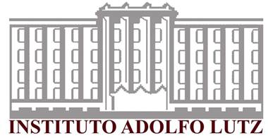

FORMULÁRIO DE RELAÇÃO DE REMESSA – AMOSTRAS BIOLÓGICAS

UNIDADE REQUISITANTE: _______________________________________________________

MUNICÍPIO: ______________________________________ CNES: _______________________

ENDEREÇO:___________________________________________Tel.:(___)_________________

NOME DO CONTATO: _______________________ E-MAIL: ____________________________

Nome do Paciente | Data de Nascimento | Material | Observação

Responsável pelo envio da remessa:____________________________________________________
(nome legível)

Unidade Organizacional:______________________ Data:____/____/_____ Hora:______________

Recebido por: ________________________________________________
(nome/assinatura)
Referência: A-SG-103-00 Formulário de Relação de Remessa – Amostras Biológicas
APROVAÇÃO: Marilda Duarte – 10/09/2013

Instrução de preenchimento

Formulário de Relação de Remessa - Amostras Biológicas
- A Relação de Remessa deverá:
- Ser em 2 (duas) vias, sendo uma para o IAL e outra para o cliente, com todos os campos preenchidos;
- Ser preferencialmente digitada ou manuscrita com letra de forma legível;
- Estar assinada;
- Estar acompanhada das respectivas solicitações de exame.
_______________________________________________________________________________________________

